- lekcija

Tema | - Koliko košta?  - Koliko je sati?
Cilj | - Brojevi  - Boje
Gramatika | - Slaganje prideva

U prodavnici

Kupac: Dobar dan.
Prodavac: Dobar dan. Izvolite...
Kupac: Koliko košta ovaj magazin?
Prodavac: Magazin košta 250 dinara.
Kupac: Koliko koštaju novine?
Prodavac: Novine koštaju 60 dinara.
Kupac: Koliko su cigarete?
Prodavac: Cigarete su 200 dinara.
Kupac: Koliko je sve to zajedno?
Prodavac: To je ukupno 510 dinara. Da li je to sve?
Kupac: Interesuje me koliko je ovaj veliki, crni upaljač?
Prodavac: Veliki, crni upaljač je 1400 dinara.
Kupac: On je veoma skup. Koliko košta ovaj mali, crveni upaljač?
Prodavac: Mali, crveni upaljač je jeftin. Košta samo 80 dinara.
Kupac: Imate li i u nekoj drugoj boji?
Prodavac: Imamo. Želite li plavi, žuti ili zeleni?
Kupac: Dajte mi plavi.
Prodavac: Izvolite.
Kupac: Hvala lepo. Doviđenja.
Prodavac: Doviđenja.

BROJEVI

0 | nula | 11 | jedanaest
1 | jedan | 12 | dvanaest
2 | dva | 13 | trinaest
3 | tri | 14 | četrnaest
4 | četiri | 15 | petnaest
5 | pet | 16 | šesnaest
6 | šest | 17 | sedamnaest
7 | sedam | 18 | osamnaest
8 | osam | 19 | devetnaest
9 | devet | 20 | dvadeset
10 | deset | 21, 22 ... | dvadeset jedan, dvadeset dva ...

30, 31, 32 ... | trideset, trideset jedan, trideset dva...
40, 41, 42 ... | četrdeset,četrdeset jedan, četrdeset dva
50, 51, 52 ... | pedeset, pedeset jedan, pedeset dva...
60, 61, 62 ... | šezdeset, šezdeset jedan, šezdeset dva..
70, 71 ... | sedamdeset, sedamdeset jedan...
80, 81 ... | osamdeset, osamdeset jedan...
90, 91 ... | devedeset, devedeset jedan...
100, 101... | sto, sto jedan

100, 200, 300 ... 600 ... | sto, dvesta, trista, šeststo
1000, 2000 ... | hiljada (jedna hiljada), dve hiljade...
10 000 ... | deset hiljada...
100 000 ... | sto hiljada...
1 000 000 ... | milion
BOJE

plav / -a / -o | 
crven / -a / -o | 
žut / -a / -o | 
zelen / -a / -o | 
narandžast / -a / -o | 
crn / -a / -o | 
 | 
siv / -a / -o | 
ljubičast / -a / -o | 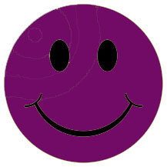
braon / - / - | 
roze / - / - | 
Nastavci za množinu: - i / - e / - a

Koliko ima sati? (Koliko je sati?)

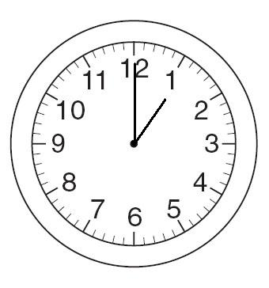  Sada je jedan sat. | 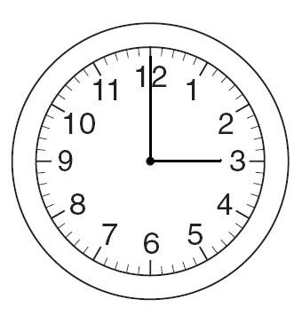  Sada je tri sata. | 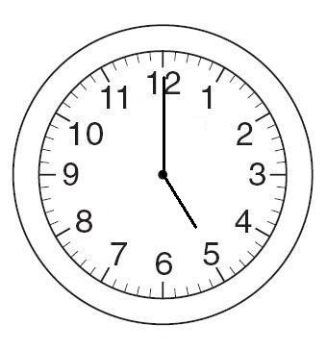  Sada je pet sati. | 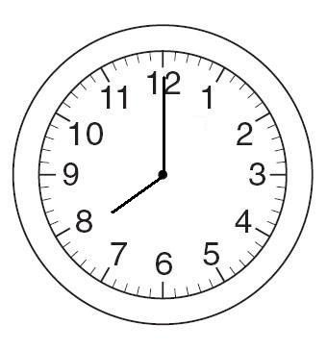  Sada je osam sati.
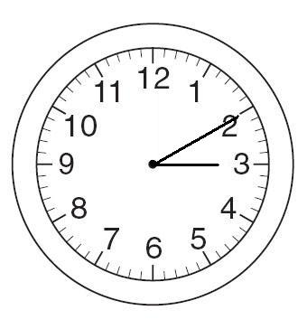  Sada je tri sata i deset minuta. | 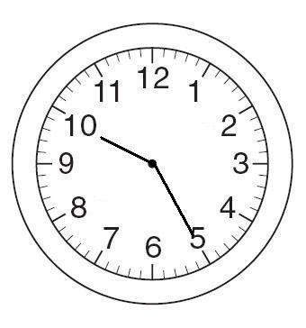  Sada je deset sati i dvadeset pet minuta. | 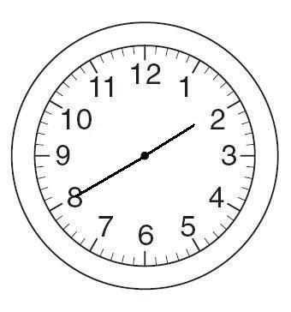  Sada je jedan sat i četrdeset minuta. | 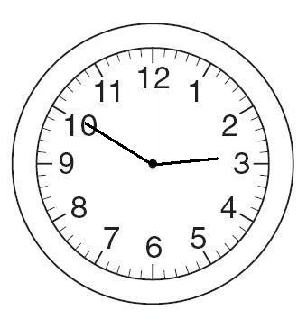  Sada je dva sata i pedeset minuta.
 |  | Sada je dvadeset minuta do dva sata. | Sada je deset minuta do tri sata.
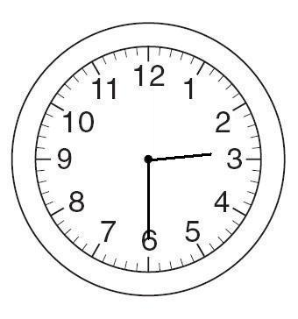  Sada je dva sata i trideset minuta. | 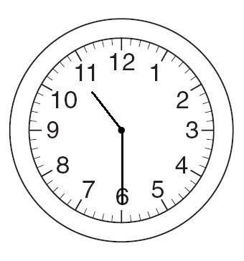  Sada je deset sati i trideset minuta. | 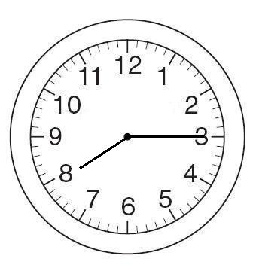  Sada je osam sati i petnaest minuta. | 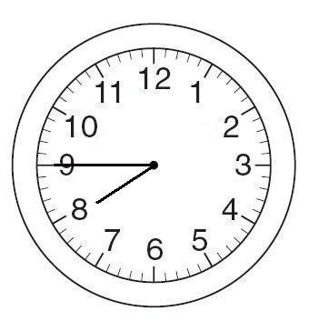  Sada je sedam sati i  četrdeset pet minuta.
Sada je pola tri. | Sada je pola jedanaest. |  | Sada je petnaest minuta do osam.

jedan sat | jedan minut
dva  tri sata G Sg  četiri | dva  tri minuta G Sg  četiri
pet  osam sati G Pl  deset | pet  osam minuta G Pl  deset
Vežbe:

- Koliko je sati? | 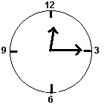 | Sada je _____ sati i ______ minuta.
- U koliko sati idete kući? | 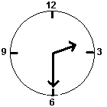 | U dva ______ i _________ minuta.  U _________ _________.
- Koliko je sada sati? | 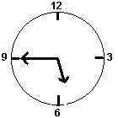 | Sada je pet _____ i ______ minuta.  Sada je _______ minuta ____ šest.
- U koliko sati imate pauzu? | 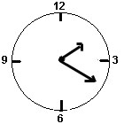 | U dva ______ i dvadeset ________.

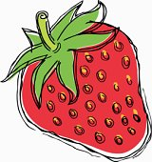  Jagoda je ________________. | Sunce je _________________. |   Jabuka je ________________.
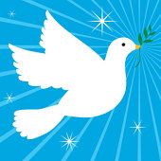  Ptica je __________________. | 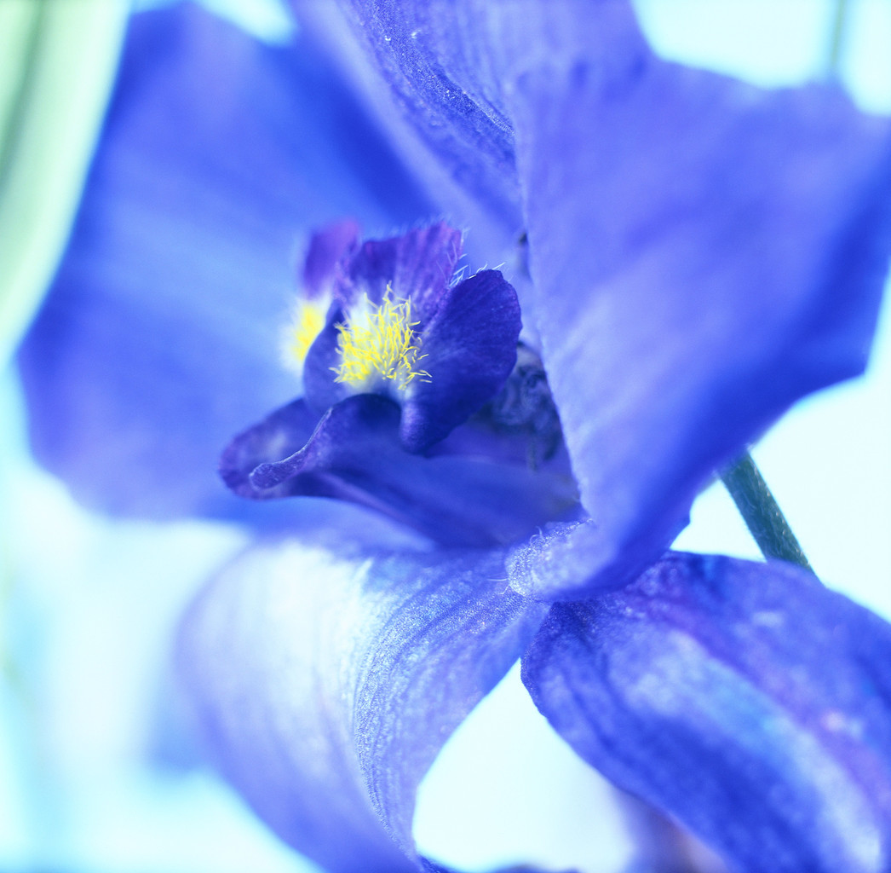  Cvet je ___________________. | 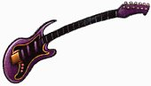  Gitara je _________________.
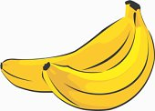  Banane su ________________. | 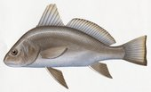  Riba je ___________________. |   Kišobran je _______________.
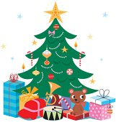  Jelka je __________________. |   Šoljica je _________________. |   Telefon je ________________.
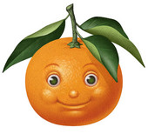  Pomorandža je ____________. | 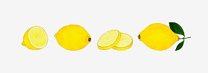  Limuni su ________________. | 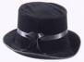  Šešir je __________________.

- 2 plus 11 = ____________________
- 28 minus 4 = ____________________
- 369 plus 9 = ____________________
- 86 minus 8 = ____________________
- 760 plus 45 = ____________________
4.

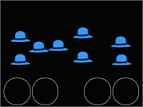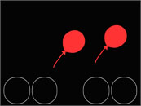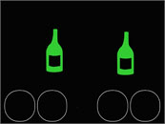
Koliko ima šešira?
?
dva
šest
Koliko ima balona?
?
devet
osam
četiri
dva
pet
jedan
Koliko ima flaša?
dva
dve
tri
sedam
?

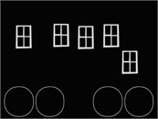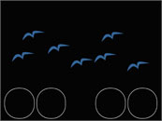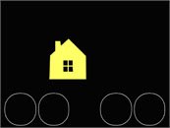
Koliko ima kuća?
Koliko ima ptica?
Koliko ima prozora?
?
?
?
devet
deset
deset
pet
četiri
sedam
pet
osam
jedan
jedna
jedno
dva

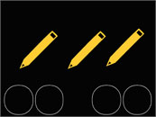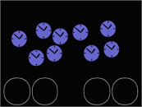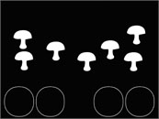
Koliko ima olovaka?
Koliko ima satova?
Koliko ima pečuraka?
tri
pet
pet
deset
devet
sedam
osam
osam
sedam
šest
dva
dve
?
?
?

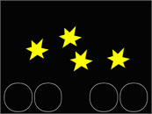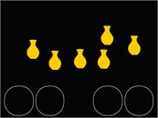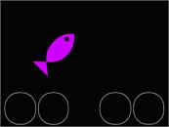
Koliko ima riba?
Koliko ima vaza?
Koliko ima zvezda?
pet
osam
?
?
?
tri
šest
jedna
jedan
četiri
dve
sedam
tri
devet
šest

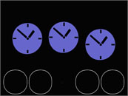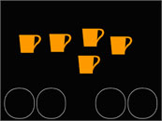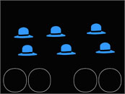
Koliko ima satova?
Koliko ima šešira?
Koliko ima šoljica?
pet
?
?
?
šest
šest
tri
šest
četiri
četiri
sedam
devet
pet
osam
dva

